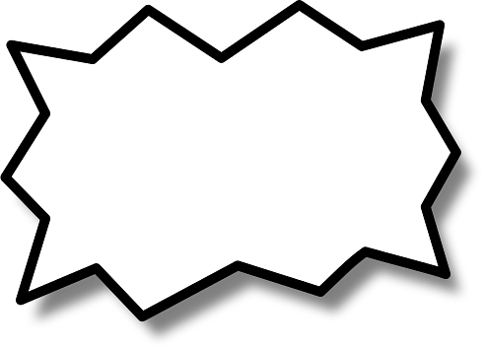

行き先

A: Excuse me. **I’m looking for** ____________.

B: Pardon me?

A: Where is ____________?

B: Let’s see... ________________.

A: Thank you.

B: You’re welcome.

**Asking and Giving Directions - Dialogue** (p. 94)

行き先

C

or

行き先

どのサイコロを振るかによって、対話A、B、Cを読んでね。

A

行き先

or

or

行き先

道案内の流れ①・②

道案内の流れ①

B

Go along this street. (この道に沿って行ってください。)

Go straight for _____ block(s). (〇〇区画分まっすぐ行ってください。)

Turn ________ at the traffic light. (信号を〔左・右〕に曲がります。)

〔任意〕Go straight. (そして、まっすぐに言ってください。)

You can see it on your ________. (〔左手・右手〕に見えてきます。)

It’s by _____. (〇〇の近くにあります。)

A: Excuse me. **How can I get to** _________________?

B: Hm, let’s see... ________________.

A: I see. Thank you.

B: You’re welcome.

左・右

道案内の流れ①・②

左・右

道案内の流れ②

Go down this street. (この道に沿って行ってください。)

Turn ________ at the ________ traffic light.  
(〇〇目の信号で〔左・右〕に曲がってください。)

〔任意〕Go straight. (そして、まっすぐに言ってください。)

It’s on your ________. (あなたの〔左手・右手〕にあります。)

It’s by _____. (〇〇の近くにあります。)

何番目

左・右

A: Excuse me. **Please tell me the way to** ____________.

B: __________? Let’s see... ________________.

A: I see. Thank you.

B: You’re welcome.

道案内の流れ①・②

左・右

**A:** I see. Do I need to change trains?

線の名前